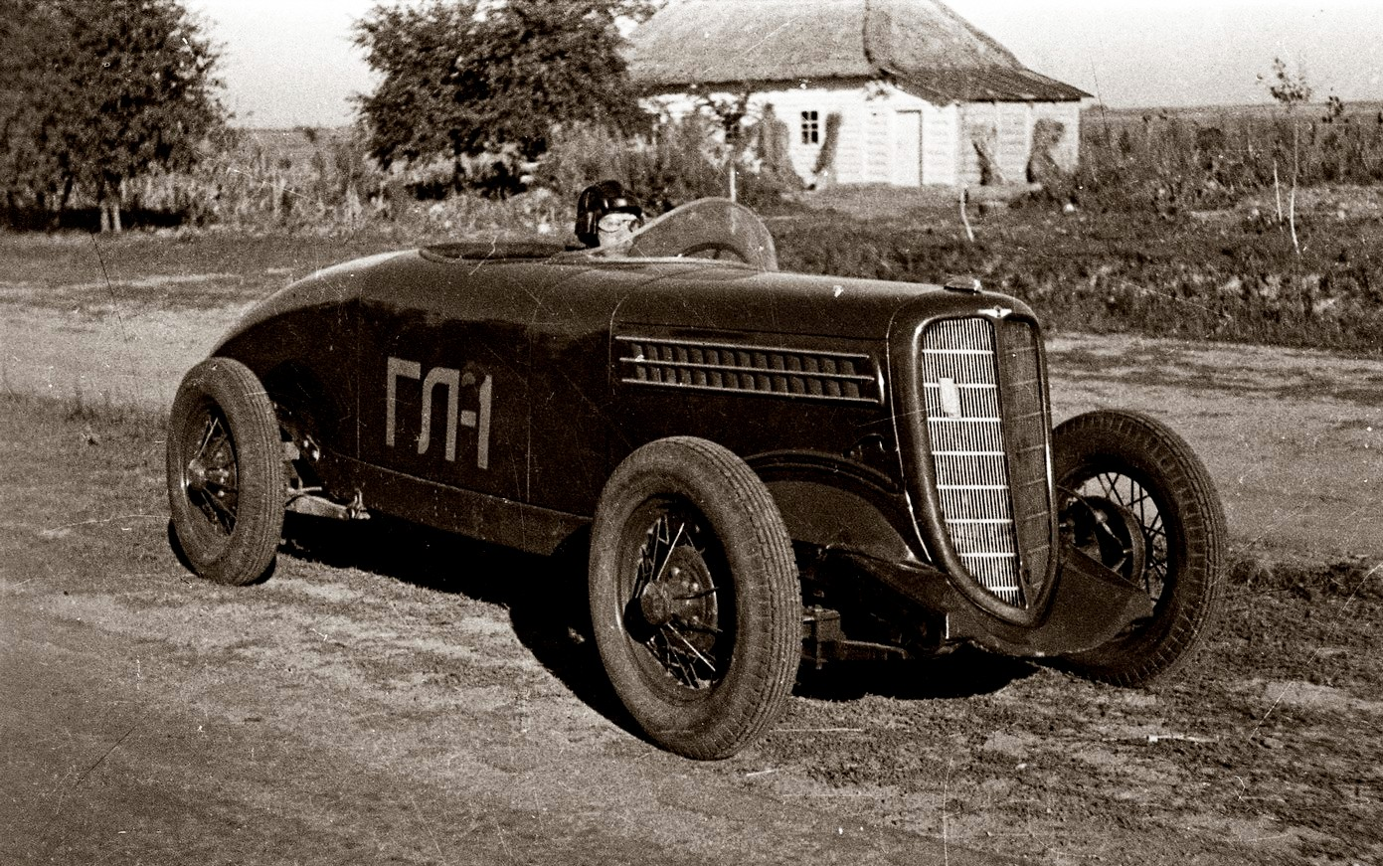
08-104 ГАЗ-ГЛ-1 образца 1938 г. 4х2 на базе ГАЗ-М-1 первый советский гоночный автомобиль заводской постройки, мест 2, снаряжённый вес 1.05 тн, 65 лс, 147 км/час, г. Горький 1938 г.

Развитие автомобильного завода ГАЗ в тридцатые годы продвигалось гигантскими шагами и казалось бы что о скоростных болидах на заводе который только начал свое развитие даже и не стоило задумываться, но руководство ГАЗа так не считало и началась разработка легендарного рекордсмена ГАЗ-ГЛ-1 на базе серийного ГАЗ-М1. Конструктором ГЛ-1 был Евгений Владимирович Агитов, который руководил на ГАЗе постройкой опытных прототипов.
На раму от ГАЗ-М1 крепился двухместный открытый кузов без крыльев, не имеющий дверей, фар и с аэродинамическим крылом. Салон автомобиля был настолько тесным что для левого локтя водителя в борту автомобиля была предусмотрена специальная выемка-ложемент для руки. О комфорте штурмана решили забыть, ни дополнительного выреза в борту автомобиля, а несимметричное ветровое стекло защищало от потока встречного воздуха только гонщика. Капот и фальш-решетка радиатора была позаимствована у ГАЗ-М1, все остальные части кузова индивидуальны для этой модели. В то время инженеры ГАЗа уже знали о «плюсах» и «минусах» аэродинамики от заграничных коллег, поэтому специфическая задняя часть автомобиля имела покатую форму для более лучшей обтекаемости потоком воздуха при высоких скоростях.
Для уменьшения веса на ГАЗ-ГЛ-1 были использованы легкие 19-дюймовые колеса со спицами от ГАЗ-А и оригинальными мягкими шинами. Подвеска также осталась прежней на полуэллиптических продольных рессорах. Вес автомобиля составлял 1 тонну.
Серийный четырехцилиндровый двигатель ГАЗ-М1 с экспериментальной головкой блока цилиндров по документации Ford Motor Company был форсирован за счет увеличения количества оборотов коленвала, повышении степени сжатия горючей смеси и увеличение размеров клапанов. Также на мотор были установлены два карбюратора, а патрубки впускного и выпускного коллекторов отполированы изнутри. Комплекс произведенных работ позволил добиться уже не 50 л.с., как у серийной версии ГАЗ-М1, а целых 65 л.с. при 3200 об/мин. Коробка и мост остались без изменений.
Первый гоночный автомобиль ГАЗ-ГЛ-1 был показан советскому народу на параде 1 мая 1938 года. На соревнованиях в октябре 1938 года испытатель А.Ф. Николаев развил на данном гоночном автомобиле максимальную скорость 143 км/ч, а уже через месяц был взят новый рубеж – 147,84 км/ч.
Разработки гоночной серии ГАЗ не остановились на достигнутом И в 1940 году гоночный автомобиль ГАЗ-ГЛ-1 был модернизирован. Изменился внешний вид автомобиля, а именно появилась более обтекаемая решетка радиатора от ГАЗ-11-73, капот и более заметное в кузове была экзотическая крыша над головой у водителя, а сам кузов был изготовлен из дюралюминия выколоченным вручную. Дизайн автомобиля получился достаточно ошеломляющим и по красоте не уступающим даже современным спортивным автомобилям. Плавные обтекаемые линия кузова, приплюснутый хвост был не просто уникальным, но и отражал теорию аэродинамики главного конструктора Агитова. На 19-дюймовых колесах появились аэродинамические колпаки-обтекатели. Но самым экстравагантным элементом кузова был округлый колпак над головой гонщика с выгнутым лобовым стеклом. Попасть в салон автомобиля можно было через люк, сделанный в крыше автомобиля. Для снижения веса автомобиля пришлось отказаться от пассажирского места.
Модернизированный ГАЗ-ГЛ-1 получил новый рядный, шестицилиндровый двигатель ГАЗ-11А с экспериментальной головкой блока цилиндров и двумя карбюраторами мощностью 100 л.с. при 4000 об/мин. Масса двигателя при этом увеличилась на 75 кг. Коробка передач у ГАЗ-ГЛ-1 была механической, трехступенчатой, с муфтой легкого переключения. Сцепление – однодисковое, сухое. Ведущий мост оснащен парой конических шестерен со спиральными зубьями и в отличии от обычной «эмки» был расположен не под, а над рамой. Останавливался автомобиль колодочными тормозами с механическим приводом на все четыре колеса. Подвеска на продольных полуэллиптических рессорах с гидравлическими амортизаторами. Рулевое управление – глобоидальный червяк с двойным роликом.
Габаритные размеры и масса автомобиля составляли:
- длина – 4195 мм; ширина – 1710 мм; высота – 1480 мм;
- колесная база – 2785 мм;
- снаряженная масса – 850 кг;
- вместимость – 2 чел.
Модернизированный ГАЗ-ГЛ-1 был представлен 22 сентября 1940 года в голове колонный автомобилей, выехавшей из ворот Горьковского автозавода. В тот же день на Московском шоссе Аркадий Николаев на Московском шоссе в городских автомобильных соревнованиях на скорость установил всесоюзный рекорд скорости на дистанции в 1 км со стартом с хода – 161,87 км/ч, а 24 сентября 1940 года Николаев установил новый рекорд на километровой дистанции со стартом с места – 101,408 км/ч. В результате ГАЗ-ГЛ-1 получил звание самого быстрого автомобиля в СССР.
Оба поколения ГЛ-1 погибли при невыясненных обстоятельствах. По одной версии, они были разрезаны на заводе, как и многие машины, не пошедшие в серию. По другой – уничтожены во время одной из бомбежек ГАЗа.

Технические характеристики ГАЗ ГЛ-1
Год выпуска | 1938 | 1940
Система питания | 2 х карб. | 2 х карб.
Число цилиндров | 4 (рядный) | 6 (рядный)
Рабочий объем, л. | 3.3 | 3.5
Макс. мощность, л.с. (об./мин.) | 65 (3200) | 100 (3600)
Тип привода | задний | задний
Трансмиссия | 3-ст. мех. | 3-ст. мех.
Передняя подвеска | независимая | независимая
Задняя подвеска | зависимая | зависимая
Колесная база, мм | 2845 | 2845
Снаряженная масса, кг | 1000 | 1100
Макс. скорость, км/час | около 150 | около 165

